常见 CSS 框架
有时候为了提高开发效率，我们往往会使用一些前端的 CSS 框架。当框架的功能能够满足你的需求时，使用框架是一个不错的主意。下面我们将介绍几款常见的 CSS 框架，以供你学习或工作之选。

Bootstrap
Bootstrap 是世界上最流行的前端基础框架之一，可用于构建响应式或移动端项目以及帮助你快速开发web应用。其在推出之后就广受追捧，并掀起了 UI 框架热。在许多有名的网站都能看到使用 Bootstrap 的身影，而在管理后台方面更是一骑绝尘成为首先框架。
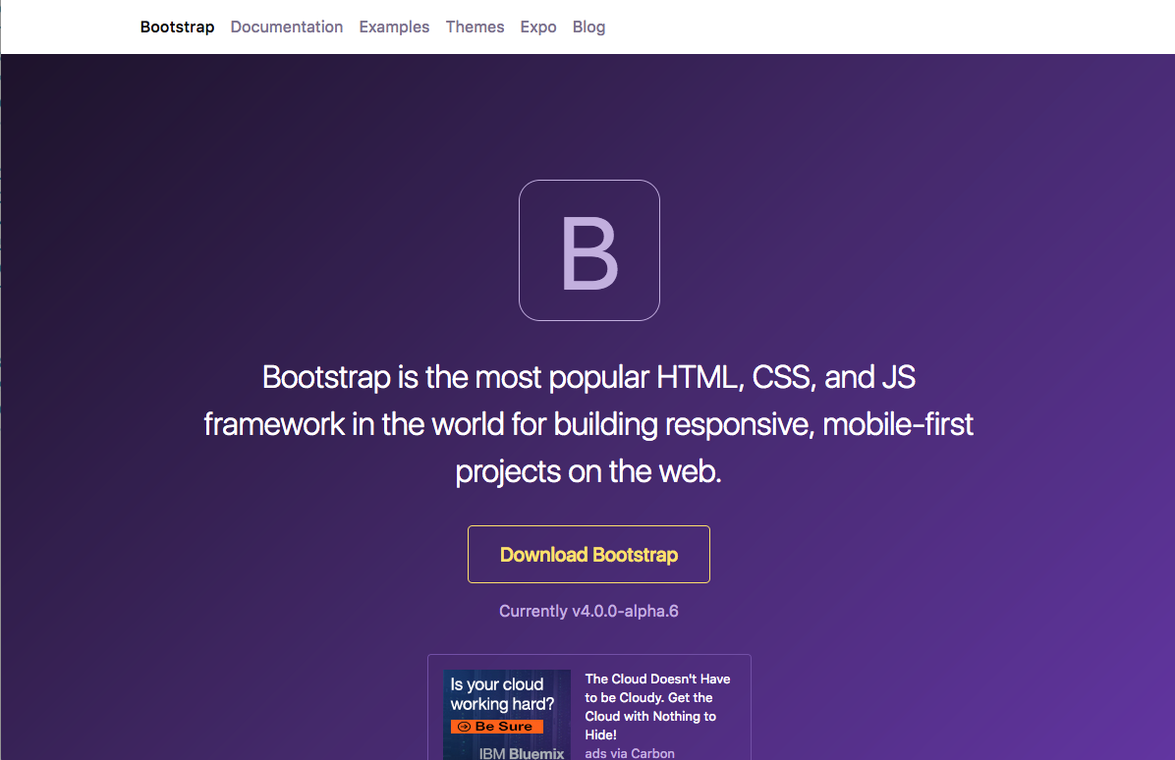

Pure CSS
Pure.css 是一套小型响应式 CS S模块，可用于所有 Web 项目，为原生 HTML 元素以及最常见的 UI 组件提供布局和样式。Pure.css 其代码十分精简，压缩后体积才3.8kb，十分适合移动端和响应式场景的开发。
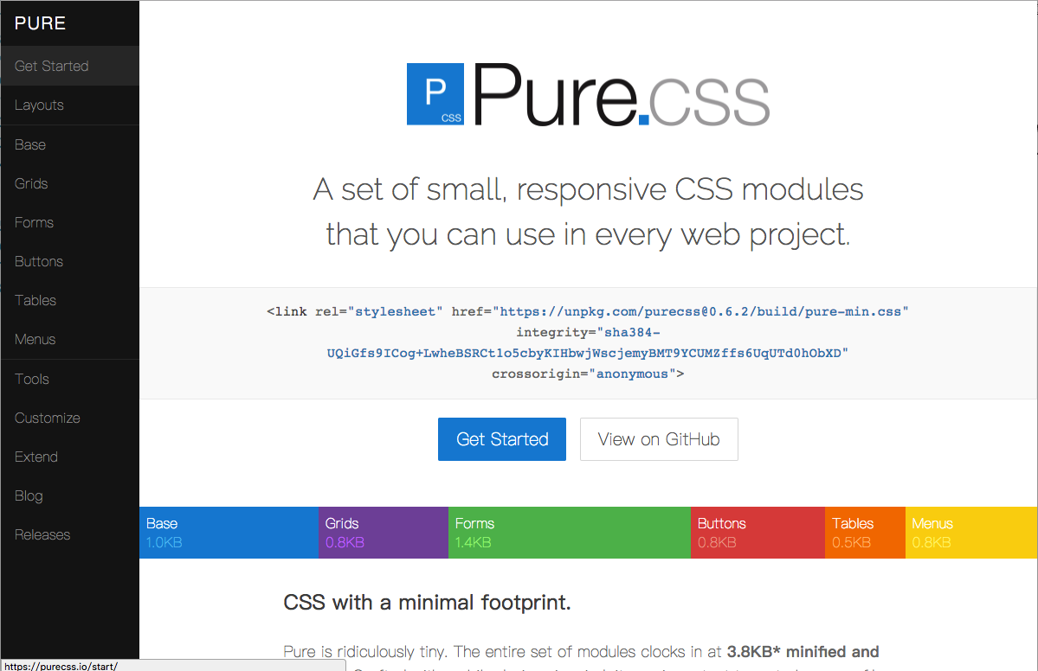

WE UI
WeUI 是一套同微信原生视觉体验一致的基础样式库，由微信官方设计团队为微信内网页和微信小程序量身设计，令用户的使用感知更加统一。如果需要开发微信场景的 H5 页面，可以使用 WeUI 来使用微信风格的样式和提高样式开发效率。
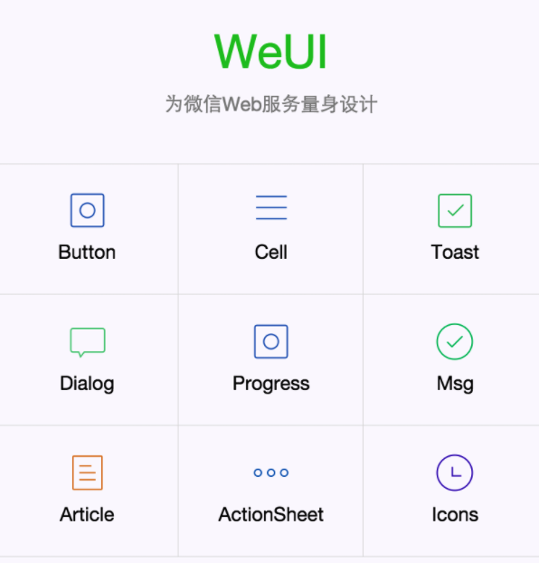

总结
市面上还有许多优秀的 CSS 框架，在选择使用 CSS 框架前，我们需要先认真考虑自身使用场景和了解可选框架的提供的功能。只有选择适合的框架，我们才能事半功倍。当然即使你不直接使用框架，模仿学习框架设计架构思想对自己的学习成长也是非常有益的。

